ArcGIS stappen ter voorbereiding van ABM-toepassing of zelf inrichten van de Voedselomgeving

Het doel van deze handleiding is het uitleggen van de aanpak in ArcGIS om nieuwe voedselomgevingen te ontwikkelen, mede ter voorbereiding van de toepassing op de ABM.
Alle gebruikte tools en modellen zijn beschikbaar gesteld op de GitHub: https://github.com/JelleBiegel/Urban-Food-Environment-Scenario-Tool/blob/main/Thesis_arcgis_modelbuilder.zip

Algehele context
Deze handleiding is oorspronkelijk geschreven als complementair stappenplan tot het uitvoeren van de ruimtelijke voorbereiding van het Agent-Based model (ABM, rekenkrachtige benadering) die is ontwikkeld door Jelle Biegel tijdens zijn afstudeerstage bij de GGD. Het Agent-Based model ontdekt het effect van de voedselomgeving van Strandeiland op adolescenten. Echter kan het Agent-Based model ook worden toegepast op voedselomgevingen van andere wijken in de stad. Daarvoor zijn bepaalde voorbereidingen nodig die ervoor zorgen dat deze voedselomgevingen gebruikt kunnen worden in het ABM. Tevens kunnen deze voorbereidingsstappen in afzondering gebruikt worden tot het ontwerpen van de voedselomgevingen.

Selectie van ruimtelijke data
De ruimtelijke data die de ABM nodig heeft zijn de gebouwen (polygonen), wegennetwerk (polylijnen) en de strekking van het te onderzoeken gebied. Deze worden eerst in ArcGIS voorbereid om de topologische kwaliteit te waarborgen en om eventuele interventies tot de voedselomgeving toe te passen.
De gebouwen polygonen en corresponderende functie, kan van het ‘Omgevingsloket’ gehaald worden (GML bestand). Dit valt onder het bestemmingsplan (zie figuur 1 voor voorbeeld Strandeiland). Voor Strandeiland was het wegennetwerk niet beschikbaar, dus deze is door middel van een reeks geoproces stappen onttrokken van het bestand met gebouwen polygonen.
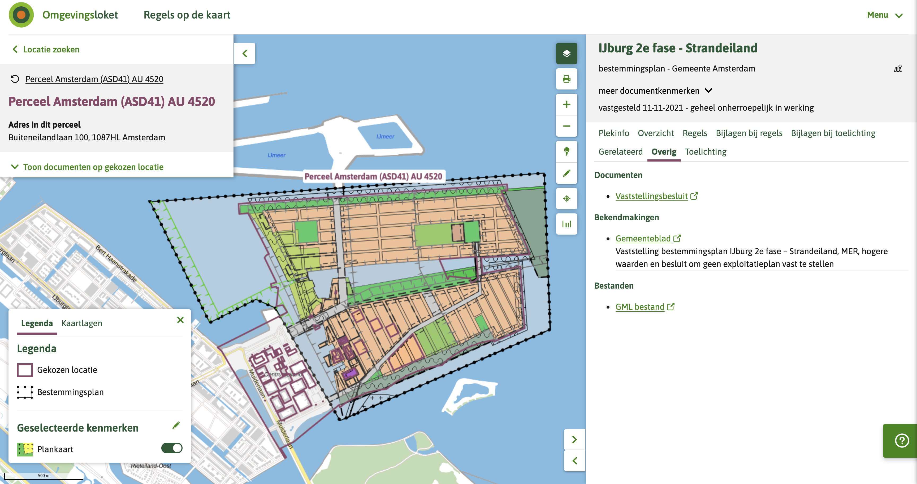
Afbeelding 1 Bestemmingsplan Strandeiland op de Omgevingsloket website.
Zie hierboven de wegen zijn wel duidelijk zichtbaar maar niet individueel gecategoriseerd als “weg”.
Mocht de lezer zelf vergelijkbare bestanden (gebouwen met functie, wegen en omtrek van gebied) hebben dan volstaan deze ook.

Onttrekken van wegennetwerk uit “gebouwen polygon”-bestand.
Ten eerste, alle polygonen die iets te maken hadden met gebieden waar je doorheen kan lopen zoals, parken en natuur, werden samengevoegd. Vervolgens, pas je de “symmetrical difference” tool in ArcGIS toe. Deze tool onttrekt de polygonen van alle beloopbare gebieden van de input dataset (de volledige dataset met gebouwen en wegen). Echter, agents moeten over polylijnen lopen en kunnen niet gebruik maken van polygonen. Om dit probleem op te lossen wordt de tool “Polygon to Centerline” gebruikt. Zorg er bij het gebruik wel voor dat het polygoon van het stratennetwerk is “dissolved” tot een groot polygoon. Na de uitvoering van “Polygon to Centerline” ziet het wegennetwerk er als volgt uit.
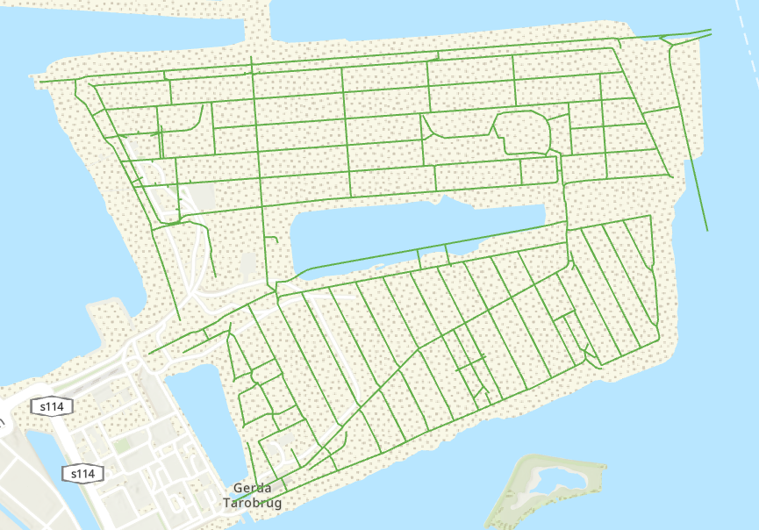
Afbeelding 2 Wegennetwerk van Strandeiland.

Zorg vervolgens met handmatige correcties dat wegen niet door water lopen. Als laatste moet het wegennetwerk een topologische controle doorgaan om de kwaliteit te controleren. Dit zorgt er o.a. voor dat alle polylijnen met elkaar daadwerkelijk in verbinding staan (Om een topologie uit te voeren kijk de volgende link: https://doc.esri.com/en/arcgis-pro/latest/help/data/topologies/an-overview-of-topology-in-arcgis.html).
De regels die zijn gebruikt (in het Engels) zijn:
- Must Not Intersect.
- Must Not Self Intersect.
- Must Not Overlap.
- Must Not Self Overlap.
- Must Not Have Dangles (let op doodlopende wegen zijn géén fouten).
Vervolgens moeten alle fouten die zijn aangegeven handmatig worden opgelost.

Exporteren naar GAMA
Alle bestanden moeten aangeleverd worden in GAMA in dezelfde ruimtelijke referentie (RD New).
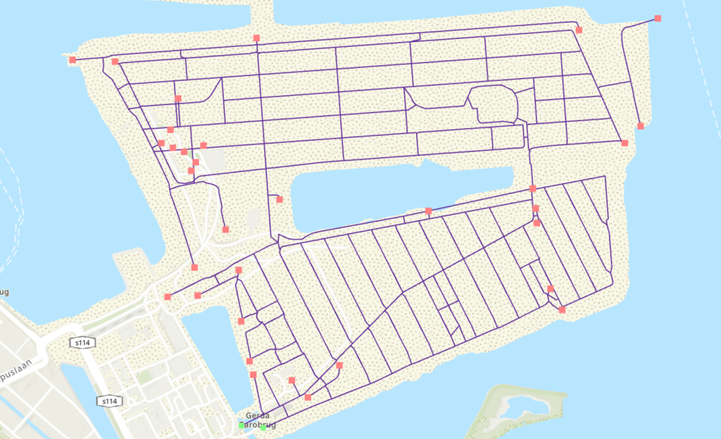
Afbeelding 3 Wegennetwerk van Strandeiland met topologische fouten.

Voorbereiden van de ruimtelijke indeling van de Voedselomgeving.

Het polygonen bestand met de gebouwen bevat alleen maar grote polygonen die representatief zijn voor huizenblokken. Echter, kunnen zulke polygonen niet gebruikt worden om een voedselomgeving te bouwen, hiervoor moeten er meerder kleinere winkels binnen één huizenblok te lokaliseren zijn.
Om de grote blokken in kleinere blokken te onderverdelen is er gebruik gemaakt van de “Subdivide Polygons” tool. De ArcGIS-tool biedt twee opties voor het onderverdelen van polygonen. De eerste optie verdeelt de polygonen in stroken met een gelijke oppervlakte, terwijl de tweede optie de polygonen onderverdeelt in zogenaamde “stacked blocks”. Daarnaast biedt de tool de mogelijkheid om de polygonen op te delen in kleinere polygonen van gelijke grootte, of om elk polygoon op te splitsen in een vooraf bepaald aantal polygonen.
Voor deze analyse is gekozen voor de optie “stacked blocks” in combinatie met een vooraf bepaald aantal polygonen. Deze aanpak maakt het mogelijk om rekening te houden met verschillen in winkeloppervlakte, waarbij sommige winkels een grotere of kleinere winkelpui hebben. Om te voorkomen dat de kleinere polygonen na toepassing van de tool uit zeer kleine polygonen zouden bestaan en om de school buiten de analyse te houden, zijn twee selecties van polygonen toegepast.
Eerst zijn de polygonen met een grotere oppervlakte geselecteerd. Deze zijn vervolgens onderverdeeld in 20 polygonen. Daarna zijn de polygonen met een kleinere oppervlakte geselecteerd en onderverdeeld in 10 polygonen. Nadat deze procedure was afgerond, zijn de twee geselecteerde lagen samengevoegd met de laag waarin het aangewezen schoolgebouw was opgenomen.
Tot slot zijn de polygonen gecontroleerd op overlap, zodat er geen polygonen boven op elkaar kunnen liggen.

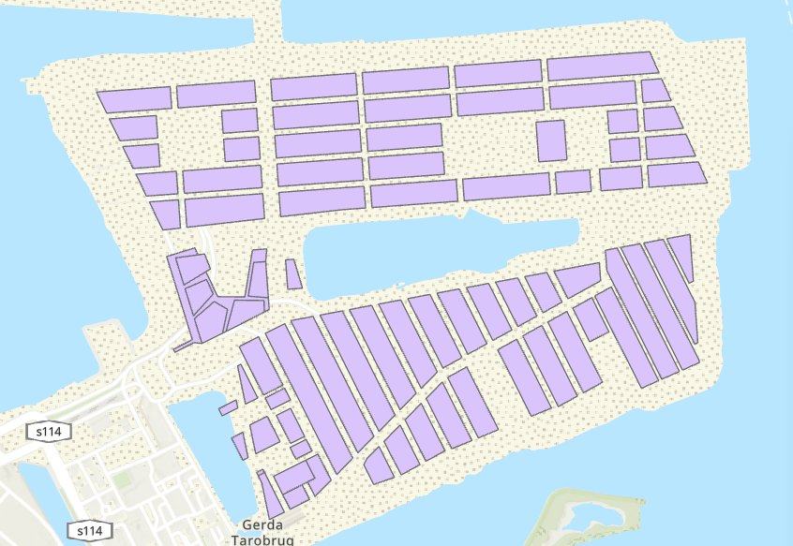
Afbeelding 4 Grote polygonen die huizenblokken representeren.

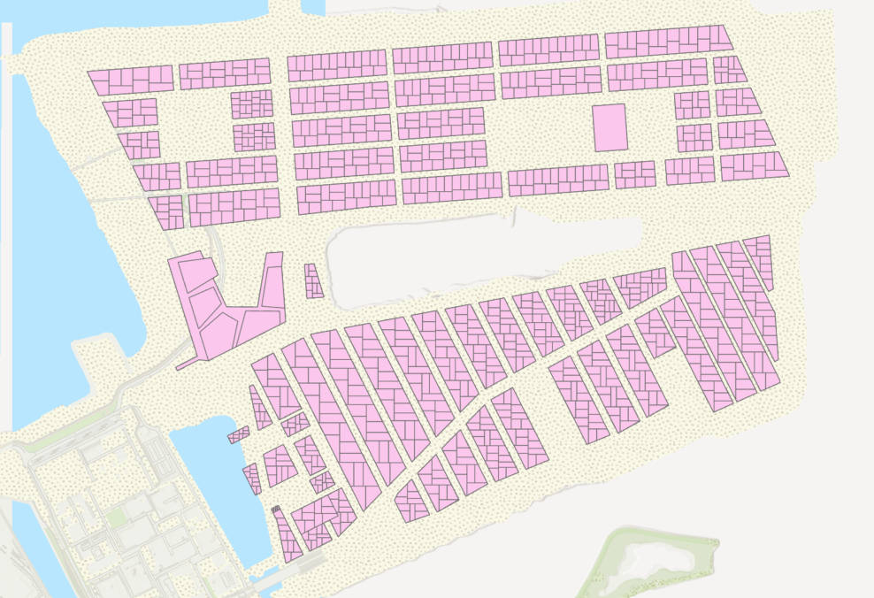
Afbeelding 5 Polygonen na verdeling.

Arc-Py editing voor het baseline scenario
Om het baselinescenario te maken moest er een voedselomgeving komen met een willekeurige indeling. Hiervoor is een reeks tools binnen ArcGIS gebruikt om een willekeurige verdeling van winkels over heel Strandeiland te creëren.
Dit is uitgevoerd met behulp van de “Calculate Field”-tool. Door binnen deze tool gebruik te maken van een ArcPy-codeblok, kon op basis van toeval worden bepaald welk type winkel aan een polygoon werd toegewezen. Binnen het codeblok zijn relatieve kansen, oftewel gewichten, toegewezen aan elk type winkel. Hierdoor werd de kans dat een bepaald winkeltype aan een polygoon werd toegewezen afgestemd op het vooraf bepaalde gewicht van dat winkeltype.

import random

def assign_shop_type(current_value):
# If the row is already assigned as a School, return it exactly as it is (skips it)
if current_value == "School":
return current_value

# The complete relative probability dictionary
shop_probabilities = {
"Residential": 1500,
"Fastfood": 15,
"Supermarket": 10,
"Grillroom": 8,
"Sweet shop": 3,
"Gas station": 2,
"Pastry shop": 4,
"Chocolate shop": 2,
"Drug store": 6,
"Ice cream shop": 4,
"Take-away": 10,
"Pancake restaurant": 1,
"Café": 8,
"Night shop": 2,
"Café-restaurant": 6,
"Lunchroom": 7,
"Cheese store": 3,
"Restaurant": 12,
"Butcher": 4,
"Delicacies shop": 2,
"Mini mart": 5,
"poulterer": 2,
"Reform/bio shop": 3,
"Bakery": 8,
"Coffee/tea shop": 7,
"Asian supermarket": 2,
"Turkish Supermarket": 3,
"Nut shop": 2,
"Fish store": 3,
"Vegetable store": 4
}

types = list(shop_probabilities.keys())
weights = list(shop_probabilities.values())

# Pick a random weighted type
return random.choices(types, weights=weights, k=1)[0]

ArcGIS Editing voor de ruimtelijke scenarios
Zie ook thesis.
Voor de ruimtelijke scenario’s t.o.v. het basis scenario is niet één vast stappenplan. Elke scenario vereist een andere aanpak met verschillende tool. Hieronder zijn een aantal beschreven die gebruikt kunnen worden.
Afhankelijk van het scenario kunnen onder andere de volgende ArcGIS-functies worden gebruikt:
- Select By Attributes voor het selecteren van specifieke typen polygonen of voedselverkooppunten;
- Select By Location voor ruimtelijke selecties, bijvoorbeeld winkels binnen een bepaalde afstand van een school;
- Buffer voor het definiëren van zones rond specifieke locaties;
- Calculate Field voor het wijzigen of opnieuw toewijzen van winkelcategorieën;
- Random Value / ArcPy voor het willekeurig selecteren of verdelen van verkooppunten;
- Spatial Join voor het combineren van ruimtelijke informatie uit verschillende lagen;
- handmatige editing voor scenario's waarbij specifieke verkooppunten of locaties bewust moeten worden aangepast.
De exacte toepassing van deze tools is afhankelijk van de uitgangspunten van het betreffende scenario. Een uitgebreidere beschrijving van de scenario's die voor Strandeiland zijn ontwikkeld en de achterliggende keuzes is opgenomen in de bijbehorende thesis.
